**Integrantes**

**-Cristian Caro: c.caro**

**-Sebastián Pedraza: js.pedrazap1**

Parte 1

• Roles de usuario

1. Agregar nuevos hoteles/hostales, modificar estatus de hoteles/hostales, modificar servicios internos, externos y públicos de un hotel/hostal y borrar un hotel/hostal
2. Crear contrato, agregar nueva habitación, modificar servicios internos, externos y públicos y borrar una habitación
3. Agregar nuevo apartamento, modificar amoblado de apartamento, modificar valor de administración, modificar servicios internos, externos y públicos y borrar un apartamento
4. Agregar vivienda, modificar, …
5. Agregar vivienda universitaria, …

• Usuarios

1. Clientes: Personas que buscan un hospedaje en un periodo de tiempo definido que tenga unas características puntuales únicas de cada cliente.
2. Administrador: Encargado de añadir nuevas ofertas, nuevos operadores, eliminar operadores, agregar clientes. Es el único usuario que puede modificar la información.

• Entidades de negocio

1. Hotel
2. Hostal
3. SujetoComunidad
4. PropietarioInmueble
5. Empresa
6. PersonaNatural

• Funcionalidades principales

1. Buscar un espacio de estadía en una ubicación específica
2. Buscar todas las ofertas de tipo hotel/hostal/apartamento
3. Buscar un espacio de estadía tal que tenga ciertos servicios
4. Buscar los hoteles más frecuentados

• Reglas de negocio

1. Los hostales deben indicar en su oferta los horarios de apertura y salida
2. El servicio ofrecido por personas naturales genera un contrato con mínima duración de un mes y puede establecer precios especiales por contratos de varios meses prepagados
3. Un propietario de inmueble debe ser un miembro de la comunidad (profesores, empleados, estudiantes, egresados o padres de estudiantes)
4. En un año no se puede utilizar la vivienda por más de 30 días para el servicio de ofrecer la vivienda propia
5. Para el servicio de vivienda propia no es necesario tener registro ante la cámara de comercio ni la superintendencia
6. Una vivienda universitaria debe ofrecer habitaciones por mínimo una noche
7. El operador debe brindar servicios externos e indicar cuales de ellos tienen costo adicional

Parte 2: Documentar cambios como reporte técnico

1. Se debe modificar en el modelo relacional algunas columnas que no tienen la restricción de CHECK, pues en el modelo se representan como enumerations pero no se añadió la restricción de check.
2. Se requiere agregar la forma normal en la que se encuentra el modelo ya que en la entrega previa no fue especificado.
3. Para el modelo conceptual se puede ignorar la interfaz puesto que no es lógico representarla en el modelo relacional. Además, la herencia para clasificar cada tipo de servicio (público, interno, externo) no es necesaria entonces se remueve.
4. En el modelo relacional, las llaves foráneas de la tabla Inmueble, Contrato y Habitación no deben tener la restricción de ser no nulas. Pues estas, pueden ser nulas individualmente, pero lo al tiempo, lo cual es revisado por medio de la aplicación dentro de la capa de la lógica

Parte 3:

• Poner modelo en Boyce Cood Normal Form: La razón por la cual el modelo esta en Boyce Cood es que todas las dependencias funcionales no triviales que involucran atributos no clave se mantienen en tablas separadas. Esto ayuda a evitar problemas de actualización, inserción y eliminación de datos que pueden surgir cuando las tablas no están diseñadas adecuadamente.

• El modelo se encuentra anexado al proyecto en un script denominado””.sql

Parte 4

• Las pruebas sobre las restricciones de tablas y sus relaciones con otras tablas se evidencia en un script en el proyecto llamado “”.sql

Modificación del modelo de clases:

**DOCUMENTACION SELECT * FROM HOTEL**

**SQL:**

CREATE TABLE HOTEL(

ID_HT NUMBER(5) GENERATED ALWAYS AS IDENTITY,

NOMBRE VARCHAR2(15) NOT NULL,

TIPO VARCHAR2(25)NOT NULL);

ALTER TABLE HOTEL ADD CONSTRAINT PK_HOTEL PRIMARY KEY (ID_HT) ENABLE;

ALTER TABLE HOTEL ADD CONSTRAINT CK1_HOTEL CHECK

**CODIGO**

SQL class

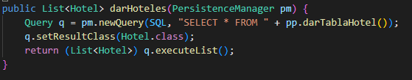

Jdo class

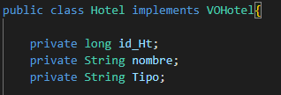

Output log

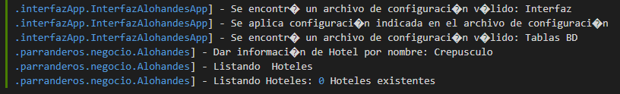

Output nucleus

18:45:11,779 (AWT-EventQueue-0) DEBUG [DataNucleus.Datastore.Native] - SELECT * FROM HOTEL

18:45:11,787 (AWT-EventQueue-0) DEBUG [DataNucleus.Datastore.Retrieve] - SQL Tiempo de cumplir = 8 ms

18:45:11,788 (AWT-EventQueue-0) DEBUG [DataNucleus.Connection] - ManagedConnection VA A COMMIT : "org.datanucleus.store.rdbms.ConnectionFactoryImpl$ManagedConnectionImpl@44ad0c8e [conn=org.datanucleus.store.rdbms.datasource.dbcp2.PoolingDataSource$PoolGuardConnectionWrapper@2195feab, commitOnRelease=true, closeOnRelease=true, closeOnTxnEnd=true]"

18:45:11,793 (AWT-EventQueue-0) DEBUG [DataNucleus.Query] - Leyendo los resultados del query "org.datanucleus.store.rdbms.query.SQLQuery@3eca7bef" como la conneccion va a cerrar o cometer

18:45:11,793 (AWT-EventQueue-0) DEBUG [DataNucleus.Query] - La clase de resultado "uniandes.isis2304.parranderos.negocio.Hotel" no tiene un constructor con arguments de tipos [class java.math.BigDecimal, class java.lang.String, class java.lang.String]

18:45:11,793 (AWT-EventQueue-0) DEBUG [DataNucleus.Query] - La clase de resultado "uniandes.isis2304.parranderos.negocio.Hotel" no tiene un campo publico "id_Ht"

18:45:11,793 (AWT-EventQueue-0) DEBUG [DataNucleus.Query] - La clase de resultado "uniandes.isis2304.parranderos.negocio.Hotel" no tiene un metodo publico "void setId_Ht(java.math.BigDecimal)".

18:45:11,793 (AWT-EventQueue-0) DEBUG [DataNucleus.Query] - La clase de resultado"uniandes.isis2304.parranderos.negocio.Hotel" no tiene un metodo publico "void put(Object, Object)".

18:45:11,794 (AWT-EventQueue-0) **ERROR** [DataNucleus.Query] - El Query tenia que devolver objetos de tipo "uniandes.isis2304.parranderos.negocio.Hotel" pero era imposible poner el valor al campo "ID_HT"  tipo "java.math.BigDecimal". El campo debe tener un metodo publico set/put o ser publico.

18:45:11,794 (AWT-EventQueue-0) WARN  [DataNucleus.Query] - *Exception* thrown while loading remaining rows of query : El Query tenia que devolver objetos de tipo "uniandes.isis2304.parranderos.negocio.Hotel" pero era imposible poner el valor al campo "ID_HT"  tipo "java.math.BigDecimal". El campo debe tener un metodo publico set/put o ser publico.

18:45:11,794 (AWT-EventQueue-0) DEBUG [DataNucleus.Connection] - ManagedConnection CERRADO : "org.datanucleus.store.rdbms.ConnectionFactoryImpl$ManagedConnectionImpl@44ad0c8e [conn=org.datanucleus.store.rdbms.datasource.dbcp2.PoolingDataSource$PoolGuardConnectionWrapper@2195feab, commitOnRelease=true, closeOnRelease=true, closeOnTxnEnd=true]"

Conclusion

Este error no se debe a mala creación de tablas. No se debe a que no encontró la tabla porque reconoce el tipo de atributos y su nombre perfectamente. Este error se debe a que SQL lee el tipo de dato NUMBER (5) y lo pasa a BigDecimal. Antes de tener NUMBER(5), se tenía a INT. Dicho INT se veía en la base de datos como NUMBER(28). Una vez actualizado el tipo de dato de la tabla HOTEL, el error seguía. Al ser un formateo que pasa a través de la transición de SQL object a HOTEL.class, no pudimos manejarlo. Por lo cual, se modificó el modelo de Java la clase con BigDecimal.

**DOCUMENTACION EN NEXTVAL()**

Dado el error mostrado en el panel

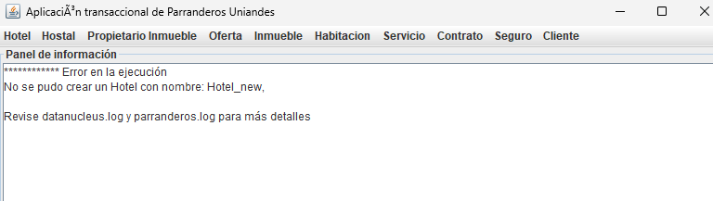

Jdo class

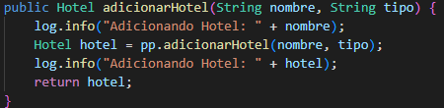

Interfaz

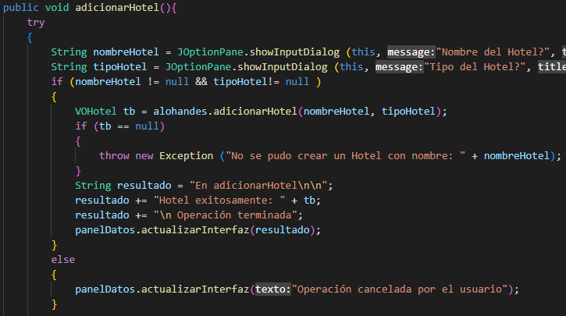

Persistencia

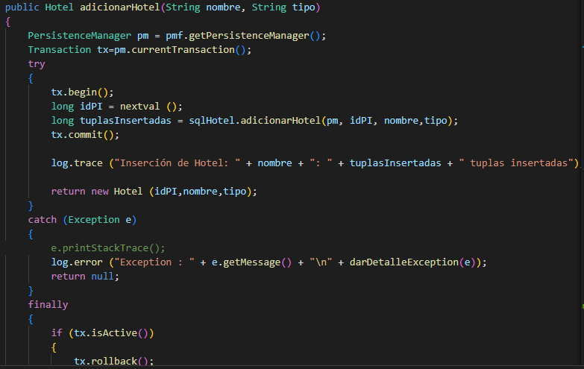

SQL class

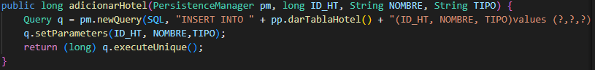

Output log

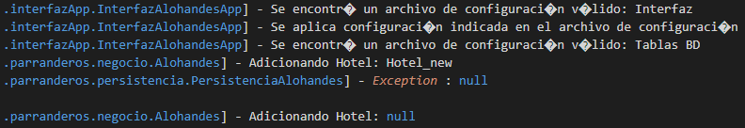

Output log parranderos

21:58:59,917 (main) INFO [uniandes.isis2304.parranderos.interfazApp.InterfazParranderosApp] - Se encontró un archivo de configuración válido: Interfaz

21:58:59,918 (main) INFO [uniandes.isis2304.parranderos.interfazApp.InterfazParranderosApp] - Se aplica configuración indicada en el archivo de configuración

21:58:59,937 (main) INFO [uniandes.isis2304.parranderos.interfazApp.InterfazParranderosApp] - Se encontró un archivo de configuración válido: Tablas BD

21:59:05,494 (AWT-EventQueue-0) INFO [uniandes.isis2304.parranderos.negocio.Parranderos] - Adicionando Tipo de bebida: aaa

21:59:05,558 (AWT-EventQueue-0) ERROR [uniandes.isis2304.parranderos.persistencia.PersistenciaParranderos] - Exception : Error con la ejecucion de Query de SQL "SELECT Parranderos_sequence.nextval FROM DUAL".

ORA-02289: no existe la secuencia

21:59:05,560 (AWT-EventQueue-0) INFO [uniandes.isis2304.parranderos.negocio.Parranderos] - Adicionando Tipo de bebida: null

Conclusión

El error ha de estar en el método de nextVal ya que sí reconoce la base de datos, existe y la puede consultar. Sin embargo al pasar un ID nulo se daña todo.